**在 Win10 下 安装和配置 Ubuntu**

一、修改Win10下的系统设置，使得在Win10下可以安装 Linux 子系统

(有其他的安装方式。关键词：WSL ，Windows Subsystem for Linux)

操作：控制面板 -> 程序 -> 程序和功能下的“启用或关闭 Windows 功能” -> 勾选上 “适用于 Linux 的 Windows 子系统”。

具体界面如下。

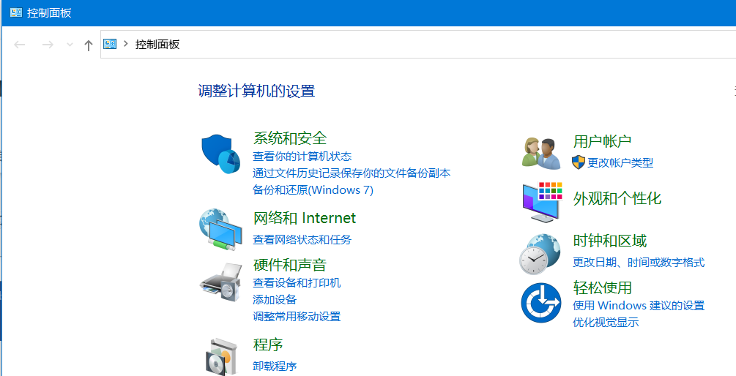

再点击 “程序和功能” 下的 “启用或关闭 Windows 功能”

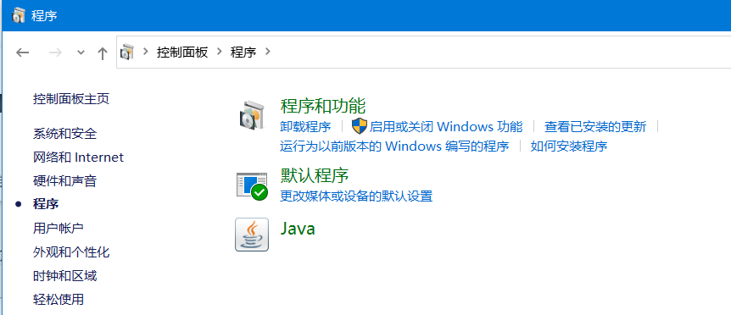

勾选上 “适用于 Linux 的 Windows 子系统”

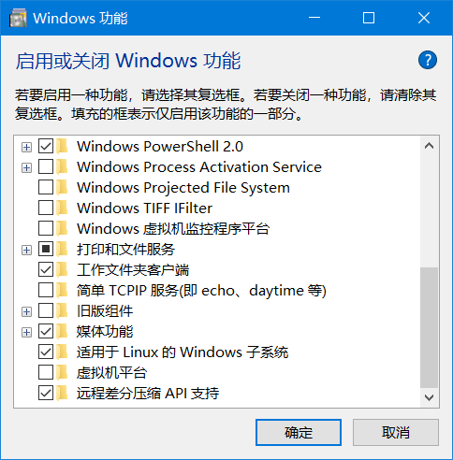

勾选后，点击“确定”，重启系统。

二、设置使用新版的控制台

启动 cmd 可以在搜索框中，输入 cmd，然后按回车键执行。

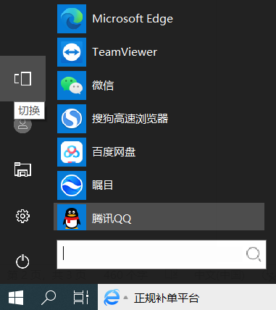

或者点击 运行，在出现的界面中输入 cmd

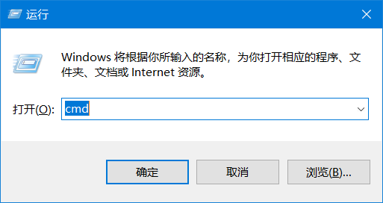

点击cmd 窗口左上角的图标，出现如下菜单项，再点击“**属性**”。

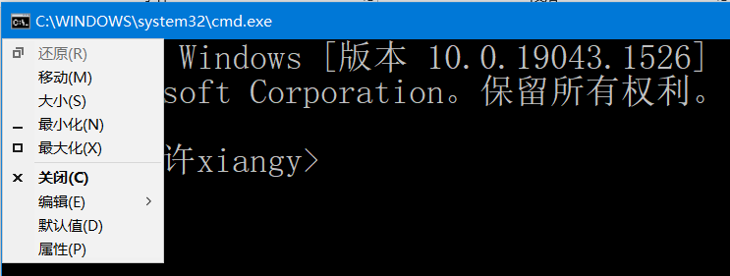

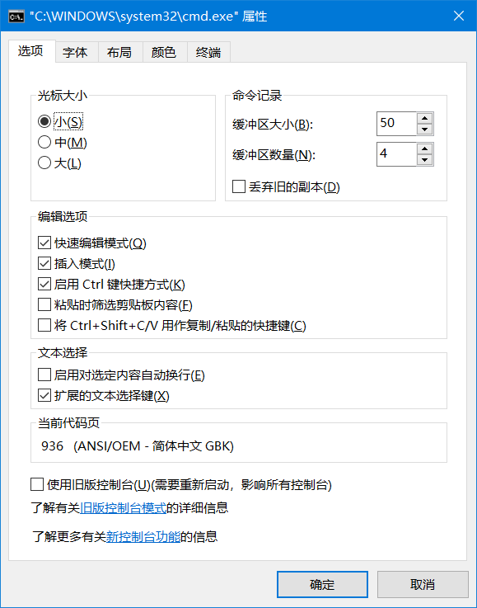

去掉“使用旧版控制台”前面的√，即不要勾选。点击“确定”，之后关闭cmd 窗口。

三、下载和安装 Ubuntu 22.04 LTS

**点击状态栏上的“应用商店”工具。**



在出现的“Microsoft Store”界面的最上面，输入 Ubuntu。

在搜索结果中，可以看到“Ubuntu 22.04 LTS”。

点击“Ubuntu 22.04”，可以进行下载和安装。

安装过程中按提示操作即可。

四、Ubuntu 的启动

启动 cmd窗口，在窗口中输入：bash. （windows\system32下 有 bash.exe）

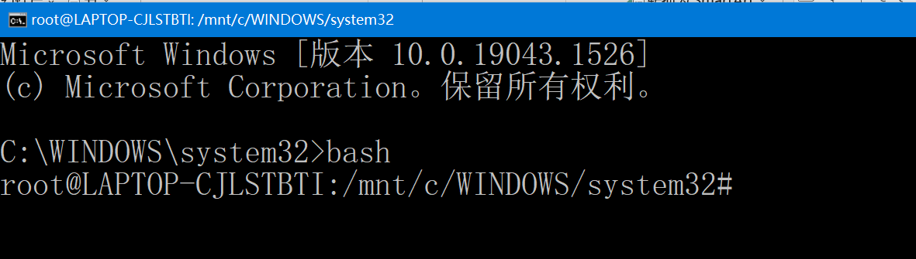

可以使用 lsb_release -a 看到安装的版本 和代码名。

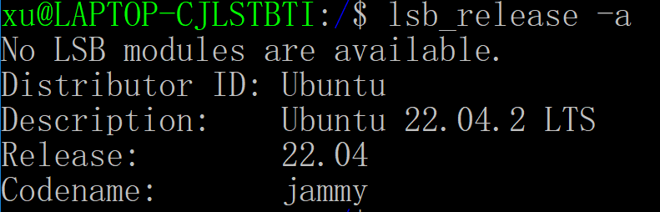

说明：LTS是Long Term Support的缩写，代表长期支持的意思（官方提供5年支持）。每个Ubuntu版本在开发的时候，都会有一个开发代号，这个代号的格式是：形容词 动物。22.04 LTS版本的代号是Jammy Jellyfish。

五、资源文件的更新

# sudo vi /etc/apt/sources.list

删掉 原文件的所有内容。输入下面的内容：（可以直接复制下面的内容，粘贴）

【说明： 这是阿里云提供的镜像，网上可搜索 Ubuntu 各个版本更换镜像源；使用不同版本的Ubuntu, 涉及的代码名称要替换】

deb http://mirrors.aliyun.com/ubuntu/ jammy main restricted universe multiverse

deb http://mirrors.aliyun.com/ubuntu/ jammy-security main restricted universe multiverse

deb http://mirrors.aliyun.com/ubuntu/ jammy-updates main restricted universe multiverse

deb http://mirrors.aliyun.com/ubuntu/ jammy-proposed main restricted universe multiverse

deb http://mirrors.aliyun.com/ubuntu/ jammy-backports main restricted universe multiverse

deb-src http://mirrors.aliyun.com/ubuntu/ jammy main restricted universe multiverse

deb-src http://mirrors.aliyun.com/ubuntu/ jammy-security main restricted universe multiverse

deb-src http://mirrors.aliyun.com/ubuntu/ jammy-updates main restricted universe multiverse

deb-src http://mirrors.aliyun.com/ubuntu/ jammy-proposed main restricted universe multiverse

deb-src http://mirrors.aliyun.com/ubuntu/ jammy-backports main restricted universe multiverse

deb http://mirrors.aliyun.com/ubuntu/ focal main restricted universe multiverse

deb http://mirrors.aliyun.com/ubuntu/ focal-security main restricted universe multiverse

deb http://mirrors.aliyun.com/ubuntu/ focal-updates main restricted universe multiverse

deb http://mirrors.aliyun.com/ubuntu/ focal-proposed main restricted universe multiverse

deb http://mirrors.aliyun.com/ubuntu/ focal-backports main restricted universe multiverse

deb-src http://mirrors.aliyun.com/ubuntu/ focal main restricted universe multiverse

deb-src http://mirrors.aliyun.com/ubuntu/ focal-security main restricted universe multiverse

deb-src http://mirrors.aliyun.com/ubuntu/ focal-updates main restricted universe multiverse

deb-src http://mirrors.aliyun.com/ubuntu/ focal-proposed main restricted universe multiverse

deb-src http://mirrors.aliyun.com/ubuntu/ focal-backports main restricted universe multiverse

deb http://archive.ubuntu.com/ubuntu/ focal main restricted

deb http://archive.ubuntu.com/ubuntu/ focal-updates main restricted

deb http://archive.ubuntu.com/ubuntu/ focal universe

deb http://archive.ubuntu.com/ubuntu/ focal-updates universe

deb http://archive.ubuntu.com/ubuntu/ focal multiverse

deb http://archive.ubuntu.com/ubuntu/ focal-updates multiverse

deb http://archive.ubuntu.com/ubuntu/ focal-backports main restricted universe multiverse

deb http://security.ubuntu.com/ubuntu/ focal-security main restricted

deb http://security.ubuntu.com/ubuntu/ focal-security universe

deb http://security.ubuntu.com/ubuntu/ focal-security multiverse

20.04.6 Focal Fossa

编辑保存该文件后，要使用下面的命令更新资源。

# sudo apt-get update

六、安装 gcc 和 gdb

执行下面的命令，安装 gcc 的开发环境

# sudo apt install gcc

或者使用命令 # sudo apt-get build-dep gcc 等皆可。

# sudo apt install gdb

**补充说明**

sudo是super user do. 是linux系统管理指令，是允许系统管理员让普通用户执行一些或者全部的root命令的一个工具。这样不仅减少了root用户的登录和管理时间，同样也提高了安全性。

apt-get，是一条linux命令，主要用于自动从互联网的软件仓库中搜索、安装、升级、卸载软件或操作系统。apt-get 是Advanced Package Tool中的一个命令，是一款适用于Unix和Linux系统的应用程序管理器。除apt-get之外，Advanced Package Tool中还包括apt-cache 和 apt-config。为了解决命令过于分散的问题，Linux系统中又引入了apt 命令，简单来说就是：apt = apt-get、apt-cache 和 apt-config 中最常用命令选项的集合。

apt-get install packagename 安装一个软件包

apt-get remove packagename 卸载一个已安装的软件包（保留配置文档）

apt-get remove –purge packagename 卸载一个已安装的软件包（删除配置文档）

apt-get autoremove packagename 卸载包及其依赖的软件包

安装编译 32位程序的环境

sudo apt-get install gcc-multilib -y

编译 32位程序

gcc -m32 test.c -o test

但是生成的 32位程序不能运行。执行如下 三条命令后，可以运行 32位程序。

sudo apt update

sudo apt install qemu-user-static

sudo update-binfmts --install i386 /usr/bin/qemu-i386-static --magic '\x7fELF\x01\x01\x01\x03\x00\x00\x00\x00\x00\x00\x00\x00\x03\x00\x03\x00\x01\x00\x00\x00' --mask '\xff\xff\xff\xff\xff\xff\xff\xfc\xff\xff\xff\xff\xff\xff\xff\xff\xf8\xff\xff\xff\xff\xff\xff\xff'

**win10和子系统ubuntu22.04之间共享文件**

如果在Windows系统中访问WSL（Windows Subsystem for Linux）的文件，可在Windows系统中找到已安装Linux发行版的应用数据文件夹，所有Linux系统的数据都在那个文件夹（通过应用商店安装的Linux发行版本质上也是一个应用）。

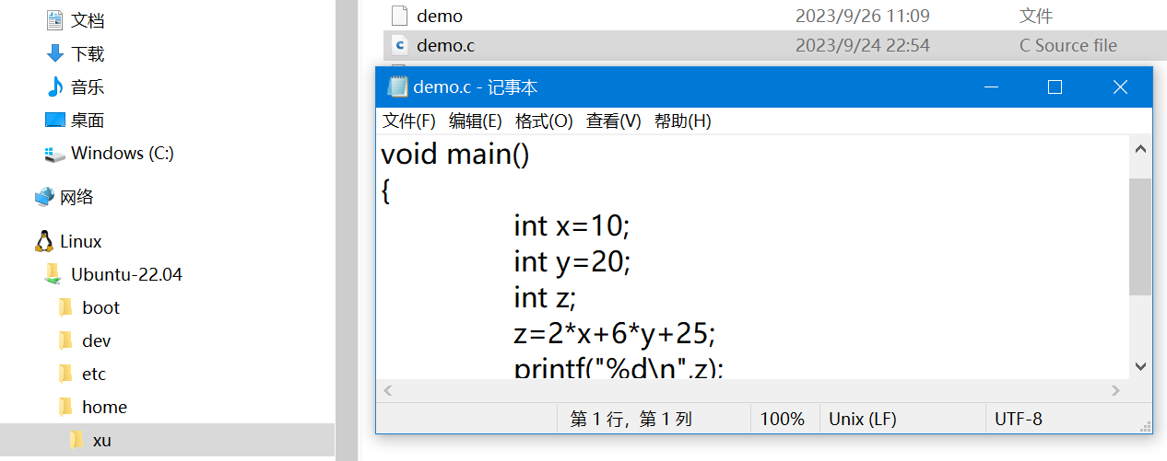

两个系统之间可以很方便的传递文件。对于不熟悉 vi 的使用者，可以使用 windows 下的编辑器编写程序。

**找回超级用户口令**

（1）找到 ubuntu2004.exe 文件路径 （这是安装的版本）

首先，C:\Users\xuxiangyang\AppData\Local\Microsoft\WindowsApps

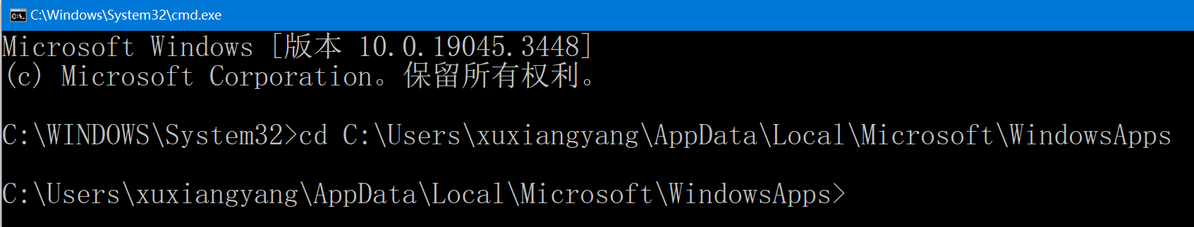

（2）输入命令 ubuntu2004.exe config --default-user root

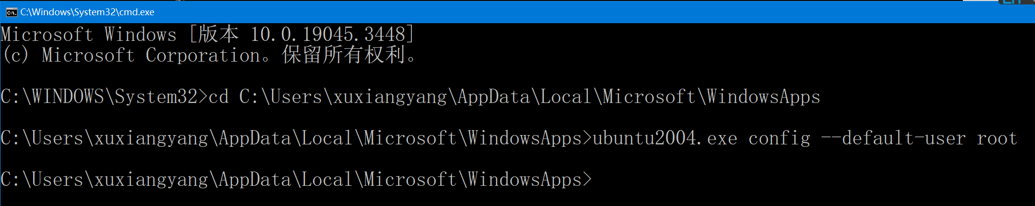

关闭 cmd 终端，打开 WSL 终端（此时进入 WSL 已是 root 权限）

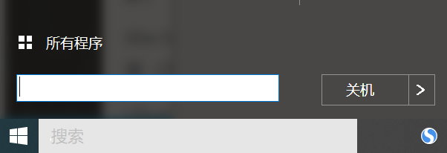

在 WSL 运行窗口中，输入命令 passwd root , 设置新密码即可。

